Hostel World设计文档

151250030 单苏婉

一、数据库设计

 1、ER图

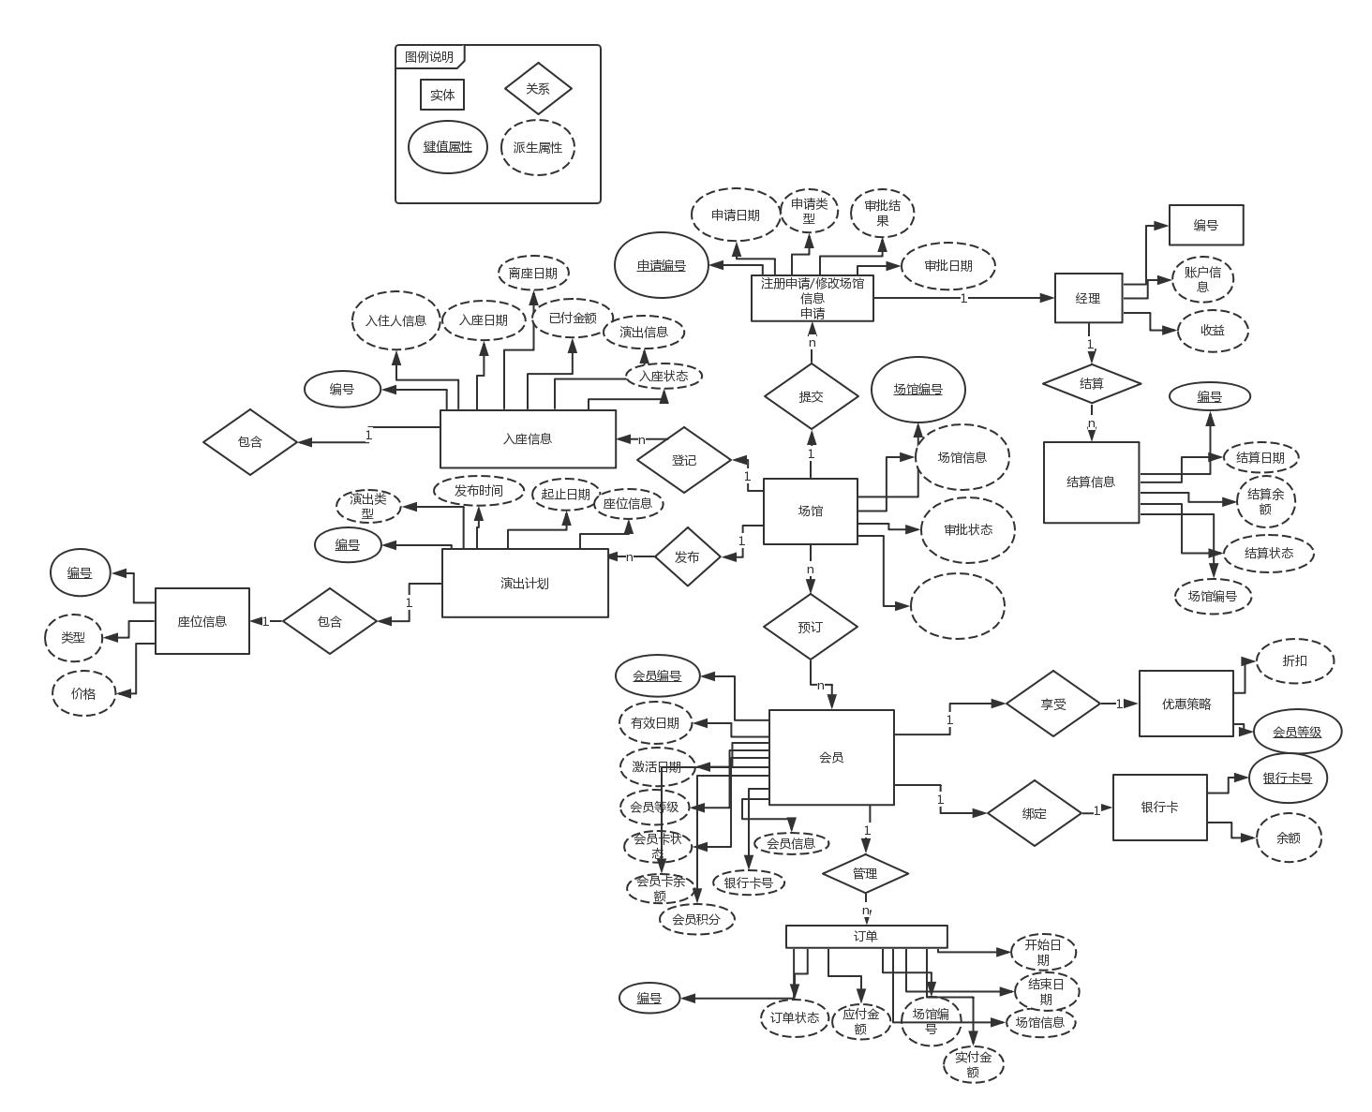

2、数据库表（表名，各列名及数据类型，外键关系）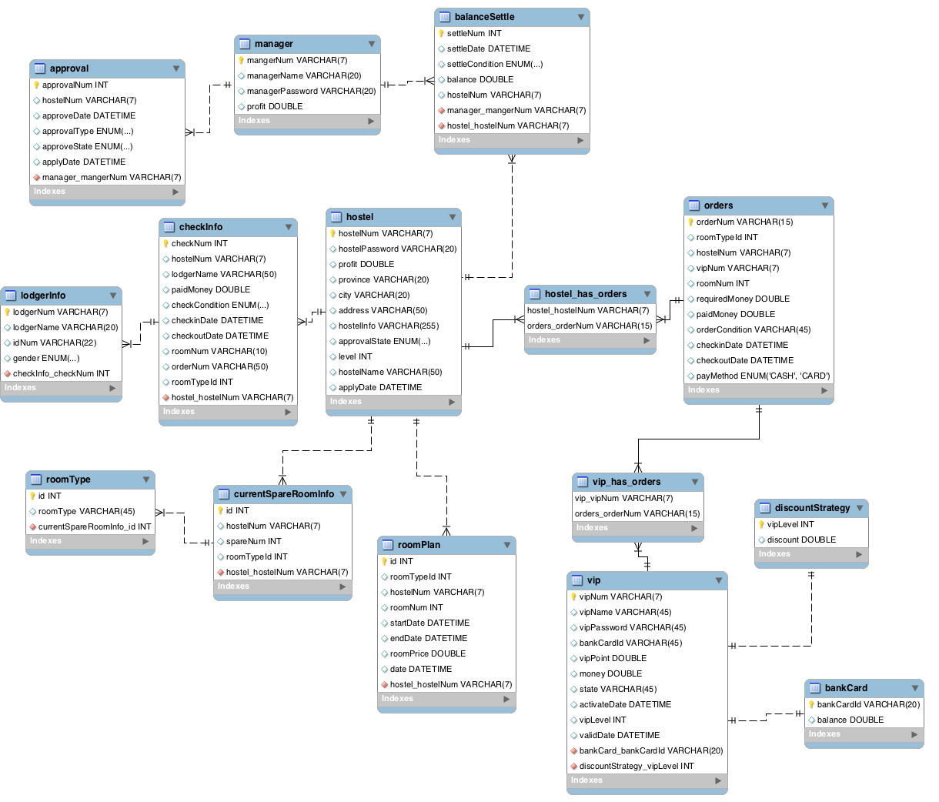

二、架构设计

1、工程的项目结构截图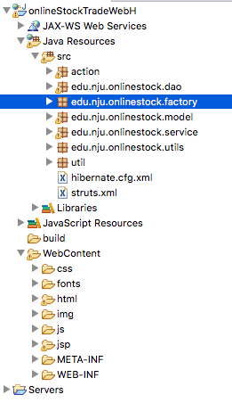

2、是否使用框架，如Struts2+Spring+Hibernate 架构

使用了Struts2+Spring+Hibernate架构

3、前端页面是否使用框架，如bootstrap框架

使用了bootstrap框架

4、删除的JAR文件截图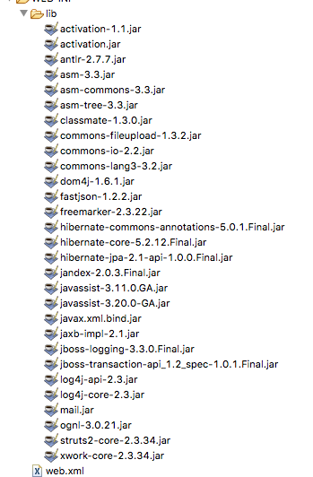

三、类设计

1、各包的类：名称及职责

|  |  |
| --- | --- |
| **类名** | **职责** |
| Package:action | |
| BaseAction | Action的 类，为其他action提供 request、response、session的简单操作的 封装 |
| EmailValidateAction | 负责处 与 户邮箱注册的验证相关的请 求 |
| HostelAction | 负责处 客户端发来的与观众 座和发布 计划相关的请求 |
| HostelRegisterAction | 负责处 客户端发来的与场馆注册和修改 信息相关的请求 |
| LoginAction | 负责处 客户端发来的登录请求 |
| MainAction | 负责处 跳转到 的请求 |
| ManagerAction | 负责处 与manager有关的客户端请求 |
| SendEmail | 负责向 户注册的邮箱发送邮件的内容 |
| VipInfoAction | 负责处 与vip卡信息相关的客户端请求 |
| VipOrderAction | 负责处 与vip订单相关的请求 |
| VipRegisterAction | 负责处 vip注册与修改信息的请求 |
| VipReserveAction | 负责处 vip预订场馆的 相关请求 |
| WorldStaInfoAction | 负责处 Ticket World统计信息展示的相关 请求 |
| Package: service | |
| ApprovalService | 负责与审批相关的业务逻辑的接 定义 |
| BalanceSettleService | 负责与结算相关的业务逻辑的接 定义 |
| CheckInfoService | 负责与 座登记相关的业务逻辑的接 定 义 |

|  |  |
| --- | --- |
| CurrentSpareRoomService | 负责与 新场馆当前空座情况相关的业务 逻辑的接 定义 |
| DiscountStrategyService | 负责与折扣信息相关的业务逻辑的接 定 义 |
| HostelService | 负责与场馆增删改查相关的业务逻辑的接 定义 |
| ManagerService | 负责与经 审批、结算相关的业务逻辑的 接 定义 |
| OrdersService | 负责与订单确认、取消相关的业务逻辑的 接 定义 |
| RoomPlanService | 负责与座位计划发布、修改相关的业务逻 辑的接 定义 |
| RoomTypeService | 负责与座位类型相关的业务逻辑的接 定 义 |
| VipBalanceService | 负责与vip会员卡 额相关的业务逻辑的接 定义 |
| VipService | 负责与vip会员信息相关的业务逻辑的接 定义 |
| VipStateService | 负责与vip会员卡状态相关的业务逻辑的接 定义 |
| Package: service. impl | |
| ApprovalServiceImpl | 负责实现ApprovalService |
| BalanceSettleServiceImpl | 负责实现BalanceSettleService |
| CheckInfoServiceImpl | 负责实现CheckInfoService |
| CurrentSpareRoomServiceImpl | 负责实现CurrentSpareRoomService |
| DiscountStrategyServiceImpl | 负责实现DiscountStrategyService |
| HostelServiceImpl | 负责实现HostelService |
| ManagerServiceImpl | 负责实现ManagerService |
| OrdersServiceImpl | 负责实现OrdersService |
| RoomPlanServiceImpl | 负责实现RoomPlanService |
| RoomTypeServiceImpl | 负责实现RoomTypeService |

|  |  |
| --- | --- |
| VipBalanceServiceImpl | 负责实现VipBalanceService |
| VipServiceImpl | 负责实现VipService |
| VipStateServiceImpl | 负责实现VipStateService |
| Package: dao | |
| ApprovalDao | 负责与增删改查审批历史信息相关的数据 层接 定义 |
| BalanceSettleDao | 负责与增删改查结算历史信息相关的数据 层接 定义 |
| BankCardDao | 负责与银 卡增删改查相关的数据层接 定义 |
| BaseDao | Dao的 类，为 类提 Hibernate简单数 据库操作的封装 |
| CheckInfoDao | 负责与 座信息增删改查相关的数据层接 定义 |
| CurrentSpareRoomInfoDao | 负责与空座记录增删改查相关的数据层接 定义 |
| DiscountStrategyDao | 负责与优惠策 增删改查相关的数据层接 定义 |
| HostelDao | 负责与场馆增删改查相关的数据层接 定 义 |
| LodgerInfoDao | 负责与 座 信息增删改查相关的数据层 接 定义 |
| ManagerDao | 负责与经 增删改查相关的数据层接 定 义 |
| OrdersDao | 负责与订单增删改查相关的数据层接 定 义 |
| RoomPlanDao | 负责与座位计划增删改查相关的数据层接 定义 |
| RoomTypeDao | 负责与座位类型增删改查相关的数据层接 定义 |
| VipDao | 负责与会员增删改查相关的数据层接 定 义 |

|  |  |
| --- | --- |
| Package: dao. impl | |
| ApprovalDaoImpl | 负责实现ApprovalDao |
| BalanceSettleDaoImpl | 负责实现BalanceSettleDao |
| BankCardDaoImpl | 负责实现BankCardDao |
| BaseDaoImpl | 负责实现BaseDao |
| CheckInfoDaoImpl | 负责实现CheckInfoDao |
| CurrentSpareRoomInfoDaoImpl | 负责实现CurrentSpareRoomInfoDao |
| DiscountStrategyDaoImpl | 负责实现DiscountStrategyDao |
| HostelDaoImpl | 负责实现HostelDao |
| LodgerInfoDaoImpl | 负责实现LodgerInfoDao |
| ManagerDaoImpl | 负责实现ManagerDao |
| OrdersDaoImpl | 负责实现OrdersDao |
| RoomPlanDaoImpl | 负责实现RoomPlanDao |
| RoomTypeDaoImpl | 负责实现RoomTypeDao |
| VipDaoImpl | 负责实现VipDao |
| Package: model | |
| Approval | 负责hibernate的approval表定义 |
| BalanceSettle | 负责hibernate的balanceSettle表定义 |
| BankCard | 负责hibernate的bankCard表定义 |
| CheckInfo | 负责hibernate的checkInfo表定义 |
| CurrentSpareRoomInfo | 负责hibernate的currentSpareRoomInfo定 义 |
| DiscountStrategy | 负责hibernate的discountStrategy表定义 |
| Hostel | 负责hibernate的hostel表定义 |
| LodgerInfo | 负责hibernate的lodgerInfo表定义 |
| Manager | 负责hibernate的manager表定义 |
| Orders | 负责hibernate的orders表定义 |
| RoomPlan | 负责hibernate的roomPlan表定义 |
| RoomType | 负责hibernate的roomType表定义 |

|  |  |
| --- | --- |
| Vip | 负责hibernate的vip表定义 |
| Package: util | |
| ApprovalStateEnum | 定义与审批状态相关的枚举变 |
| ApprovalType | 定义与申请类型相关的枚举变 |
| ApprovalVO | 定义在前端和服务 端传送的审批信息对 象 |
| CheckConditionEnum | 定义与 座状态相关的枚举变 |
| GenderEnum | 定义与性别相关的枚举变 |
| OrderConditionEnum | 定义与订单状态相关的枚举变 |
| OrderVO | 定义在前端和服务 端传送的订单对象 |
| PayMethod | 定义与付款 式相关的枚举变 |
| RoomPlanVO | 定义在前端和服务 端传送的座位计划对 象 |
| RoomState | 定义与座位状态相关的枚举变 |
| RoomTypeEnum | 定义与座位类型相关的枚举变 |
| RoomVO | 定义在前端和服务 端传送的座位对象 |
| SettleConditionEnum | 定义与结算状态相关的枚举变 |
| VipStateEnum | 定义与会员卡状态相关的枚举变 |

2、前端的页面：名称及功能

|  |  |
| --- | --- |
| 名称 | 功能 |
| main.jsp | , 负责登录、注册 |
| vipInfo.jsp | 负责展示/修改会员个 信息，会员卡信 息，会员卡的激活/停 /积分兑换/充值 |
| vipOrder.jsp | 负责展示/取消会员订单 |
| vipSta.jsp | 负责展示会员的统计信息 |
| hostelRegisterjsp | 负责填写场馆信息并递交开店申请 |
| hostelInfo.jsp | 负责展示/修改场馆基本信息 |
| hostelPlan.jsp | 负责查看/发布座位计划 |
| checkInfo.jsp | 负责查看 座信息/新增 座登记/离座确 认 |
| hostelSta.jsp | 负责展示场馆统计信息 |
| hostelSearch.jsp | 负责展示搜索场馆的结果 |
| hostelReserve.jsp | 负责展示场馆座位信息，预订座位 |
| managerApproval.jsp | 负责展示/审批开场馆申请和场馆修改申请 |
| managerSettle.jsp | 负责展示/结算场馆收益 |
| worldSta.jsp | 负责展示Ticket World的统计信息 |

四、其他 1、开发环境(数据库，服务器等)

MySql 5.1数据库，Tomcat 9.0服务

2、开发心得体会 由于该系统涉及到退订票、会员 会员、优惠策 、现场购票、场馆结算等对于 会员的bank都有所涉及，容 出错。所以事先设计好数据库关系，在写service层时 思 很清晰。